

¨Η ΦΟΝΙΣΣΑ¨ ΤΟΥ ΑΛΕΞΑΝΔΡΟΥ ΠΑΠΑΔΙΑΜΑΝΤΗ

ΕΡΓΑΣΙΑ ΣΤΗ ΛΟΓΟΤΕΧΝΙΑ



25 Φεβρουαρίου 2024

**ΜΑΘΗΤΕΣ: ΓΙΑΝΝΗΣ ΣΚΟΥΤΑΡΗΣ -ΑΠΟΣΤΟΛΗΣ ΚΑΡΑΧΑΛΙΟΣ,ΤΜΗΜΑ Α4**

**ΚΑΘΗΓΗΤΡΙΑ κ.ΜΑΡΙΑ ΓΕΩΡΓΟΥΛΙΑ**

**1ο ΓΕΛ ΝΕΑΣ ΜΑΚΡΗΣ**

ΠΕΡΙΕΧΟΜΕΝΑ:

1)Παρουσίαση του έργου……………………………………………………………………… σελ.3

2)Η Προσωπικότητά της: τα κίνητρα ……………………………………………………σελ.4

3)Η Σκιάθος του 1903 – Συνθήκες Ζωής ………………………………………………σελ.7

4)Παπαδιαμάντης: Η ζωή και το έργο του………………………………………………σελ.8

5)Η γλώσσα του Παπαδιαμάντη…………………………………………………………… σελ.9

6)Οι λογοτεχνικές αρετές του Παπαδιαμάντη………………………………………σελ.10

Βιβλιογραφία………………………………………………………………………………….……σελ.13

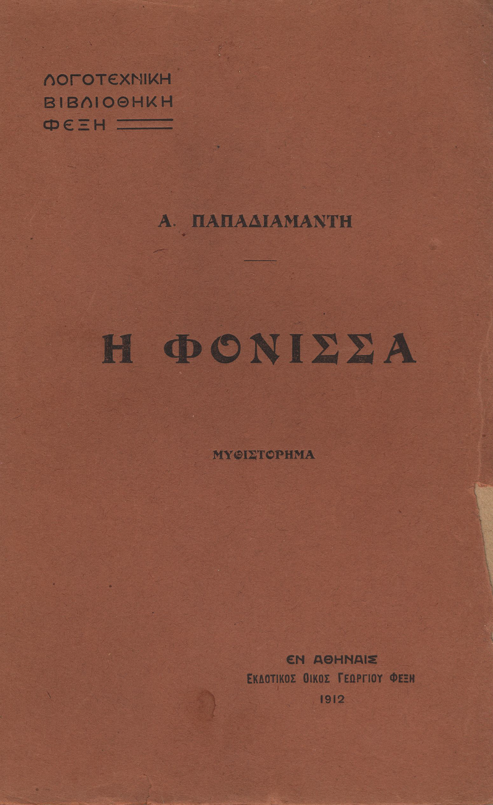

(πηγή εικόνας από εξώφυλλο βιβλίου ¨Φόνισσα -Παπαδιαμάντη¨:

<https://el.wikipedia.org/wiki/%CE%97_%CE%A6%CF%8C%CE%BD%CE%B9%CF%83%CF%83%CE%B1#/media/%CE%91%CF%81%CF%87%CE%B5%CE%AF%CE%BF:Alexandros_Papadiamantis_Phonissa_1st_edition_1912.png>)

**1)Παρουσίαση του έργου**

Το βιβλίο Φόνισσα αφηγείται την ιστορία της Φραγκογιαννούς, μιας ηλικιωμένης γυναίκας η οποία πέρασε πολύ δύσκολα παιδικά χρόνια. Ένα βράδυ ενώ κάθονταν και πρόσεχε το νεογέννητο κοριτσάκι της κόρης της, αναμνήσεις από την παιδική της ηλικία έρχονταν στο μυαλό της. Άρχισε να θυμάται τα βάσανα που πέρασε σαν παιδί και την μητέρα της, την οποία κυνηγούσαν με την κατηγορία ότι είναι μάγισσα. Μετά θυμήθηκε όταν οι γονείς της την πάντρεψαν από τα δεκαπέντε. Επίσης, άρχισε να θυμάται την προίκα την οποία οι γονείς της έδωσαν στην οικογένεια του γαμπρού και τις κακές συνθήκες στις οποίες ζούσε. Τα επόμενα βράδια άρχισε να θυμάται τα παιδιά όταν ήταν πιο μικρά σε ηλικία και τα κατορθώματα ενός από τους γιούς της τον οποίο κυνηγούσε η χωροφυλακή. Μετά από τόσες αναμνήσεις το μυαλό της άρχισε να θολώνει και άρχισε να θεωρεί ότι κανένα κορίτσι στον κόσμο δεν πρέπει να περάσει αυτά που πέρασε κι εκείνη. Έτσι αποφασίζει να πνίξει το εγγόνι της. Ο θάνατος του παιδιού από τον γιατρό θεωρείτε φυσιολογικός. Η Φραγκογιαννού αρχικά νιώθει τύψεις αλλά μετά θεωρεί ότι έσωσε το εγγόνι της από την δυστυχία. Για να σκεφτεί τι είχε κάνει πηγαίνει να απομονωθεί σε ένα ερημοκλήσι. Μετά από αρκετό καιρό που ξανά επιστρέφει στο χωριό της αρχίζει ξανά τις δολοφονίες. Βρίσκει τρία μικρά κορίτσια και τα σπρώχνει μέσα σε ένα πηγάδι. Αυτή την φορά όμως κάτι είχε αλλάξει μέσα της. Δεν ένοιωθε καθόλου τύψεις. Θεωρεί πια τον εαυτό της σωτήρα αυτών των μικρών κοριτσιών. Όταν οι γονείς του ενός από των δυο κοριτσιών καταφθάνουν στο πηγάδι η Φραγκογιαννού κάνει πως πάει να το βοηθήσει και έτσι γλιτώνει τις κατηγορίες, ότι αυτή το έπνιξε. Μετά από λίγο καιρό όμως βρίσκεται δίπλα σε ένα κοριτσάκι το οποίο πνίγονταν μέσα σε ένα πηγάδι και χωρίς να το έχει πνίξει η ίδια κατηγορείται για τον θάνατό της. Έτσι ξεκινά ένα ανθρωποκυνηγητό για την σύλληψη της Φραγκογιαννούς. Το τέλος όμως της Φραγκογιαννούς θα το αναλάμβανε η φύση. Ενώ η Φραγκογιαννού προσπαθούσε να περάσει από ένα πέρασμα κοντά σε μια ακτή η παλίρροια έκανε την εμφάνιση της και με αυτόν τον τρόπο πνίγηκε. https://blogs.sch.gr/7gymkerk/2018/07/12/%CE%B7-%CF%86%CE%BF%CE%BD%CE%B9%CF%83%CF%83%CE%B1-%CF%84%CE%BF%CF%85-%CE%B1%CE%BB%CE%B5%CE%BE%CE%B1%CE%BD%CE%B4%CF%81%CE%BF%CF%85-%CF%80%CE%B1%CF%80%CE%B1%CE%B4%CE%B9%CE%B1%CE%BC%CE%B1%CE%BD%CF%84/

**2)Η Προσωπικότητά της: τα κίνητρα**

Η Φραγκογιαννού είναι ένας αντιδραστικός χαρακτήρας στο κατεστημένο της εποχής,της δηλώνοντας την διαμαρτυρία της μπροστά στη Μοίρα των γυναικών του νησιού. Είναι μια γυναίκα σκληρή αλλά ταυτόχρονα ευαίσθητη και προβληματισμένη για τη θέση της γυναίκας, την «σκλαβιά του γυναικείου φύλου», στην εποχή αυτή. Η Φραγκογιαννού,είναι η έκφραση της ιδιαίτερης μοίρας της γυναίκας. Επειδή έχει ξεκαθαρίσει μέσα της από πολύ νωρίς το τι σημαίνει να γεννηθείς γυναίκα ή να έχεις να νοιαστείς γυναίκες, όλο και πιο συχνά την άκουγαν να λέει πως καλύτερα να μην παντρεύεται κανείς παρά να γεννήσει κορίτσια. H Φραγκογιαννού είναι συγχρόνως θύτης και θύμα. Θύτης γιατί διαπράττει έγκλημα αλλά και θύμα του κοινωνικού περιβάλλοντος της. Η οικογένειά της δεν της πρόσφερε ούτε τα πρότυπα, ούτε τις αξίες να διαπαιδαγωγηθεί σωστά.

Πίσω απ’ τη φόνισσα βρίσκεται ένα άτομο αξιολύπητο. Στο μυθιστόρημα φαίνεται η ψυχολογία της φόνισσας όχι μόνο πριν το έγκλημα αλλά και μετά. Η φόνισσα, όσο κι αν πιστεύει ότι εκτελεί θεάρεστο έργο, έρχονται όμως στιγμές που αισθάνεται τύψεις και ενοχές Αμφιβάλλει για τις πράξεις της και φοβάται τη θεία τιμωρία. Προσπαθεί με την λογική και την ηθική να γεφυρώσει το χάσμα ανάμεσα στα εγκλήματα της και τις θρησκευτικές και της αντιλήψεις. Γενικώς θα μπορούσαμε να χαρακτηρίσουμε την Φραγκογιαννού ως μια κατά συρροή δολοφόνο που ναι μεν νιώθει ίσως κάποιες τύψεις και ενοχές για τις πράξεις της, αλλά έχει πλήρη γνώση της κατάστασης και των δολοφονιών που διαπράττει.

Κλειδί για να κατανόηση της πορείας αλλά και του τέλος αυτής της γυναίκας είναι η μητέρα της. Όπως αναφέρει, ο πατήρ της ήτον οικονόμος και εργατικός και φρόνιμος. Η μάννα της ήτον κακή, βλάσφημος και φθονερά. Η ίδια σκιαγραφεί την μάννα της με τους πιο μελανούς τρόπους, παρουσιάζοντας την ως σκληρή, απομάκρη και κακιά, Μέσα λοιπόν από την αναδρομή στον παρελθόν ο αναγνώστης μαθαίνει κάποια σημαντικά στοιχεία για τη ζωή της, τα οποία βοηθούν για να κατανοήσει την προσωπικότητα και τα κίνητρά της. Η μορφή της μητέρας της, παίζει καθοριστικό ρόλο όσον αφορά την εξέλιξη της ίδιας της Φραγκογιαννούς καθώς όσο ξεδιπλώνεται η ιστορία τόσο περισσότερα κοινά στοιχεία φέρουν οι δύο γυναίκες. Για παράδειγμα σαν σύζυγοι, αυτές ήταν που έκαναν κουμάντο στο σπίτι. Οι άντρες τους λίγη επιβολή ή επιρροή είχαν στις οικογένειες τους. Αντιθέτως οι γυναίκες είναι αυτές που φρόντιζαν τους οικονομικούς λογαριασμούς, το μεγάλωμα των παιδιών, και τις προίκες των κόρων τους. Ο ρόλος και οι ευθύνες που είχε μια γυναίκα στην τότε εποχή, δικαιολογεί την απαισιόδοξη και κυνική στάση της Φραγκογιαννούς προς την εγγονή της και προς τα θηλυκά παιδιά, αφού θεωρεί τον βίο της γυναίκας αβάσταχτο και ανώφελο.

Ιδιαίτερο βάσανο είναι η προίκα η οποία καθορίζει τη μοίρα της κάθε νεαρής κοπέλας που θα παντρευτεί. Πριν ακόμα η φόνισσα διαπράξει τον πρώτο της φόνο, ο συγγραφέας εκθέτει έμμεσα στον αναγνώστη τα κίνητρα που οδηγούν τη Φραγκογιαννού να σκοτώσει εν τέλη πέντε μικρά κοριτσάκια. Καταρχάς η προίκα, ήταν ένα πλήγμα κυρίως για τους ανθρώπους του μεροκάματου οι οποίοι όπως πληροφορεί ο Παπαδιαμάντης ''όφειλαν να δώσουν και μετρητήν προίκα (...) Άλλως, ας είχε τας κόρας του να τα καμαρώνει. Ας τα έβαζε στο ράφι. Ας τα έκλειε στο ντουλάπι. Ας τα έστελνε στο Μουσείον.

Με χλευαστικό ύφος θίγει το παράλογο αίτημα της 'μετρητής προίκας', την οποία πρέπει να παραθέσει η οικογένεια της κοπέλας ως επιπρόσθετη προίκα. Έτσι, οι γυναίκες, μετατρέπονται σε ένα μέσω ανταλλαγής περιουσίας από την μια οικογένεια στην άλλη, χωρίς φυσικά να έχουν λόγο στην παντρεία τους. Εξάλλου η ίδια η Φραγκογιαννού αναφερόμενη στον τον γάμο της λέει πως οι γονείς της την 'ενεκροβλόγησαν'.Ακολούθως, με βάση την λογική της, η ζωή μιας φτωχής κοπέλας αποτελεί ένα βάσανο τόσο γι' αυτήν όσον και για τους γονείς της οι οποίοι θα έπρεπε να τη μεγαλώσουν και να την προικίσουν.

Συμπερασματικά η λύτρωση της κοινωνίας και της ατομικής γυναικείας ύπαρξης από τα βάσανα αποτελούν τα κίνητρα της φόνισσας. Οι φόνοι μέσα από την ψυχοσύνθεση της Φραγκογιαννούς διαβάζονται ως προσπάθειες για μια πιο εξιλεωμένη- δίκαιη κοινωνία. (https://marialenaelia.wixsite.com/musingsonpaper/post/2018/05/08/%CE%B7-%CF%86%CF%8C%CE%BD%CE%B9%CF%83%CF%83%CE%B1-%CF%84%CE%BF%CF%85-%CE%B1%CE%BB%CE%AD%CE%BE%CE%B1%CE%BD%CE%B4%CF%81%CE%BF%CF%85-%CF%80%CE%B1%CF%80%CE%B1%CE%B4%CE%B9%CE%B1%CE%BC%CE%AC%CE%BD%CF%84%CE%B7-%CF%88%CF%85%CF%87%CE%B1%CE%BD%CE%AC%CE%BB%CE%B7%CF%83%CE%B7-%CE%BC%CE%AD%CF%83%CE%B1-%CE%B1%CF%80%CF%8C-%CF%84%CE%BF%CE%BD-%CE%B5%CF%83%CF%89%CF%84%CE%B5%CF%81%CE%B9%CE%BA%CF%8C-%CE%BC%CE%BF%CE%BD%CF%8C%CE%BB%CE%BF%CE%B3%CE%BF).

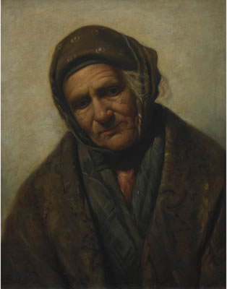

Πίνακας του Antonio Greppi

**3)Η Σκιάθος του 1903 – Συνθήκες Ζωής**

Η Σκιάθος, διαποτίζει σχεδόν όλο το συγγραφικό έργο του Παπαδιαμάντη, έτσι που δικαίως στο πέρασμα του χρόνου, το νησί και ο άνθρωπος να έχουν γίνει ένα.  **Η Σκιάθος του Παπαδιαμάντη.**  
Ο συγγραφέας υμνεί με τον δικό του ξεχωριστό τρόπο κάθε λιμανάκι, ρεματιά, κορυφή, του μαγικού τόπου που λέγεται Σκιάθος, τρέφοντας ιδιαίτερη αγάπη για τη φύση. Οι περιγραφές αυτές αν και δεν συνοδεύουν πάντα μία φωτεινή πλοκή, λειτουργούν ως γλυκό αντίβαρο απέναντι στους καημούς και τα βάσανα των απλών ανθρώπων της φτωχολογιάς. Τους ξέρει καλά τους ήρωες του ο Παπαδιαμάντης. Διεισδύει στον ψυχικό τους κόσμο βαθιά. Οι ψαράδες, οι αγρότες, οι μετανάστες, οι ιερωμένοι, οι όμορφες νέες γυναίκες, οι μάγισσες, οι χήρες, οι διάφοροι αγύρτες -απατεώνες, οι σχέσεις, τα συναισθήματα, οι ηθικοί κανόνες και κώδικες της εποχής, περιγράφονται με μαεστρία.

Οι συνθήκες ζωής στη Σκιάθο του 1903, ήταν δύσκολες και υπήρχε μεγάλη

φτώχεια. ( https://www.travel.gr/experiences/i-skiathos-toy-alexandroy-papadiamant/)

Το σπίτι-μουσείο του Παπαδιαμάντη στη Σκιάθο

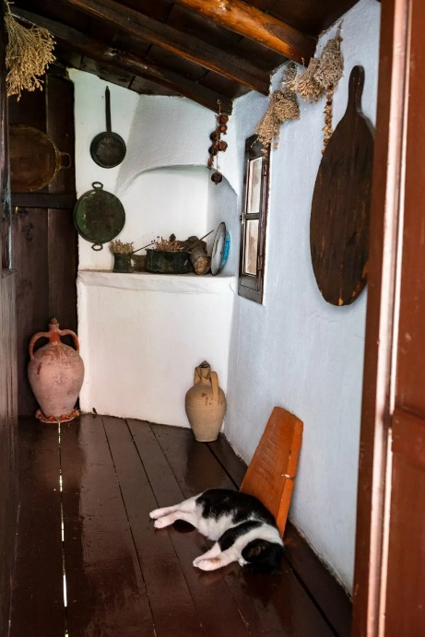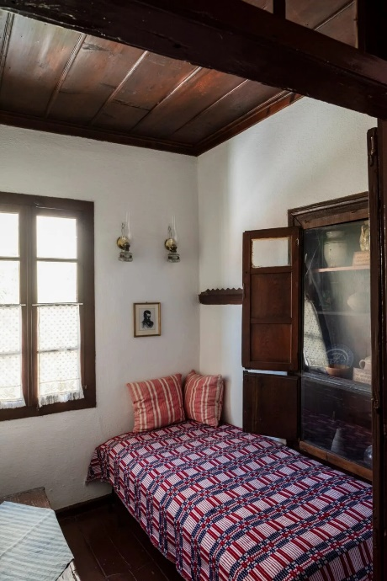

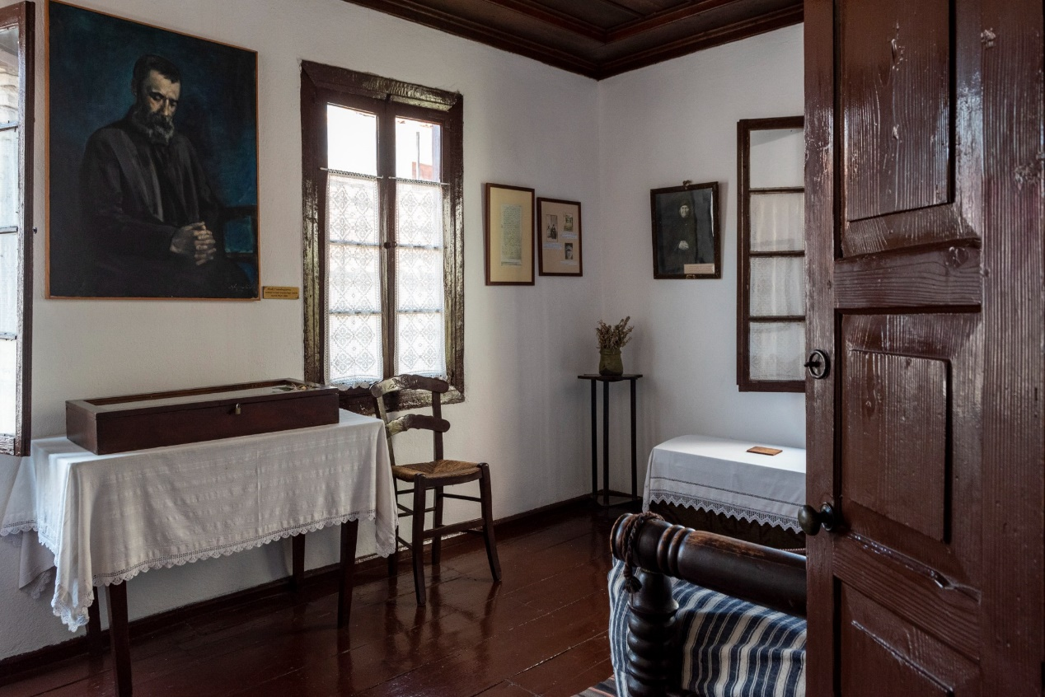

(πηγή για εικόνες από σπίτι -μουσείο Παπαδιαμάντη στη Σκιάθο: <https://www.travel.gr/experiences/i-skiathos-toy-alexandroy-papadiamant/>)

**4)Παπαδιαμάντης: Η ζωή και το έργο του**

Ο Αλέξανδρος Παπαδιαμάντης γεννήθηκε το 1851 στη Σκιάθο. Οι γονείς του ήταν ο ιερέας Αδαμάντιος Εμμανουήλ και η Γκιουλή Μωραΐτη. Είχε άλλα 5 αδέρφια. Εξαιτίας της απειθαρχίας του, άλλαζε συχνά σχολείο και το 1874 αποφοίτησε από το Βαρβάκειο. Αν και φοίτησε στη φιλοσοφική σχολή του Πανεπιστημίου Αθηνών, δεν ολοκλήρωσε τις σπουδές του. Από το 1887 έμεινε μόνιμα στην Αθήνα και ξεκίνησε να εργάζεται ως μεταφραστής και γράφοντας διηγήματα που δημοσιεύονταν σε εφημερίδες και περιοδικά. Επίσης, ασχολούνταν με τη δημοσιογραφία από τότε που ήταν στο Πανεπιστήμιο. Βέβαια επειδή ήταν σπάταλος, δεν μπόρεσε να ζήσει με άνεση. Ακόμα κι όταν έβγαζε πιο πολλά χρήματα, αφού κάλυπτε τις υποχρεώσεις του, μοίραζε στους φτωχούς και σπαταλούσε κάποια από τα χρήματά του. Όμως αυτό τον οδήγησε να μην έχει μια καλή ζωή και σε συνδυασμό με το ποτό, το τσιγάρο και την κούραση, αρρώστησε σοβαρά στην υγεία του. Κάποιοι φίλοι του, ανάμεσα στους οποίους ήταν και λογοτέχνες, τον βοήθησαν να πληρώσει τα χρέη του, αλλά δεν κατάφεραν να τον πείσουν να μπει στο νοσοκομείο για να αναρρώσει. (<http://ebooks.edu.gr/ebooks/v/html/8547/2702/Keimena-Neoellinikis-Logotechnias_B-Lykeiou_html-empl/index_a_02_05.html>).

Επέστρεψε στη Σκιάθο οπου εργαζόταν και ζούσε πολύ απλά. Πέθανε από πνευμονία τα ξημερώματα της 3ης Ιανουαρίου 1911. (https://www.sansimera.gr/biographies/1144),συγκίνηση σε όλη την Ελλάδα.

Ήταν άνθρωπος βαθύτατα θρησκευόμενος, ταπεινός και μοναχικός. Άρχισε το συγγραφικό έργο του με ιστορικά μυθιστορήματα, περιπετειώδη και ρομαντικά (Η μετανάστις, Οι Έμποροι των Εθνών, Η γυφτοπούλα), αλλά αργότερα στράφηκε στο διήγημα, όπου και διέπρεψε. Θεωρείται ένας από τους σημαντικότερους νεοέλληνες πεζογράφους και ο κυριότερος εκπρόσωπος του ηθογραφικού διηγήματος. Το έργο του το διακρίνει βαθιά θρησκευτική πίστη, προσήλωση στην παράδοση, συγκατάβαση στις αδυναμίες των ανθρώπων και συμπάθεια στις δυστυχίες τους, αλλά και ευαισθησία απέναντι στη φύση και στη ζωή.

**5)Η γλώσσα του Παπαδιαμάντη**

Ιδιόμορφη είναι και η γλώσσα του Παπαδιαμάντη, επηρεασμένη από τα εκκλησιαστικά βιβλία. Αυτό, όμως, δεν εμποδίζει ούτε τη σαφήνεια και κατανόηση, ούτε το να έχουν οι φυσικές του περιγραφές, ποίηση αληθινή. (<https://www.sansimera.gr/biographies/1144>).

Ο Αλέξανδρος Παπαδιαμάντης χρησιμοποιεί στα έργα του την καθαρεύουσα, την αρχαϊζουσα, τη δημοτική καθώς και διαλέκτους και κυρίως το Σκιαθίτικο ιδίωμα.

Η καθαρεύουσα εμφανίζεται σε διάφορες μορφές στους χαρακτήρες των έργων του, που έχουν κάποια μόρφωση καθώς και στην αφήγηση. Όταν περιγράφει τοπία και τις ψυχές των ηρώων του εντοπίζεται η αρχαϊζουσα. Τέλος, χρησιμοποιεί την δημοτική γλώσσα στην εσωτερική αφήγηση, κάποιες φορές στον κεντρικό αφηγητή, σε διάλογους απλών ανθρώπων χωρίς κάποια μόρφωση και στου τίτλους των διηγημάτων του.

(<https://www.pemptousia.gr/2022/01/o-goiteftikos-logos-tou-alexandrou-papadiamanti/>).

**6)Οι λογοτεχνικές αρετές του Παπαδιαμάντη**

O συγκεκριμένος λογοτέχνης θεωρείται ως ένας ικανός ψυχογράφος καθώς μπορούσε να καταγράψει τις ψυχικές καταστάσεις των ηρώων, να δώσει το βαθύτερο αίτιο και να ερμηνεύσει έμμεσα τις ενέργειές τους. Παρουσιάζει στα έργα του διάφορους χαρακτήρες που παλεύουν με την κοινωνική αδικία, τους πειρασμούς και οδηγούνται σε ένα είδος ηθικής κρίσης. Βασικό χαρακτηριστικό τους είναι οι έντονες περιγραφές είτε τοπίων είτε εσωτερικών και εξωτερικών χώρων. Επίσης τα διηγήματά του είναι ηθικογραφικά καθώς παρουσιάζουν στοιχεία της κοινωνίας, σχολιάζοντας και κρίνοντας με τρόπο ιδιαίτερο την εποχή. Μάλιστα στα έργα του υπάρχει μια βαθιά θρησκευτικότητα, χωρίς όμως ο ίδιος να είναι θρησκόληπτος. Ο Παπαδιαμάντης χρησιμοποιεί συστηματικά στοιχεία της φύσης, όπως τους βράχους, τη θάλασσα και τη σελήνη και τα συνδέει με την ευτυχία του ανθρώπου. Γενικά στα έργα του, συνδυάζονται τόσο τα σκηνικά όσο και η απόδοση της ψυχολογίας των ηρώων του με τρόπο μοναδικό που τον κάνει να ξεχωρίζει για το ύφος του.

(<https://olympias.lib.uoi.gr/jspui/bitstream/123456789/27870/1/%CE%9C.%CE%95.%20%CE%9C%CE%91%CE%9A%CE%91%CE%A1%CE%99%CE%9F%CE%A3%20%CE%99%CE%A9%CE%91%CE%9D%CE%9D%CE%97%CE%A3%202016.pdf>).

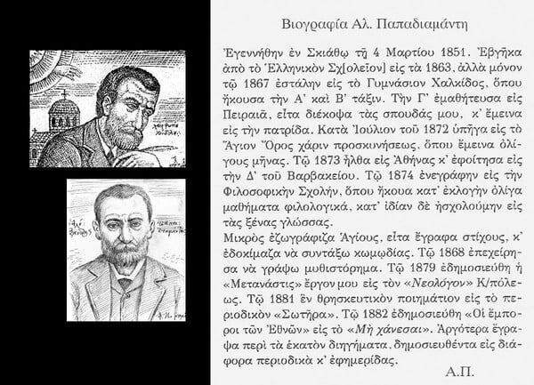

(πηγή εικόνας αυτοβιογραφίας Παπαδιαμάντη: <https://www.lifo.gr/culture/vivlio/i-zoi-toy-papadiamanti-mesa-apo-eikone>).

**Βιβλιογραφία:**

* <https://blogs.sch.gr/7gymkerk/2018/07/12/%CE%B7-%CF%86%CE%BF%CE%BD%CE%B9%CF%83%CF%83%CE%B1-%CF%84%CE%BF%CF%85-%CE%B1%CE%BB%CE%B5%CE%BE%CE%B1%CE%BD%CE%B4%CF%81%CE%BF%CF%85-%CF%80%CE%B1%CF%80%CE%B1%CE%B4%CE%B9%CE%B1%CE%BC%CE%B1%CE%BD%CF%84/>
* <https://marialenaelia.wixsite.com/musingsonpaper/post/2018/05/08/%CE%B7-%CF%86%CF%8C%CE%BD%CE%B9%CF%83%CF%83%CE%B1-%CF%84%CE%BF%CF%85-%CE%B1%CE%BB%CE%AD%CE%BE%CE%B1%CE%BD%CE%B4%CF%81%CE%BF%CF%85-%CF%80%CE%B1%CF%80%CE%B1%CE%B4%CE%B9%CE%B1%CE%BC%CE%AC%CE%BD%CF%84%CE%B7-%CF%88%CF%85%CF%87%CE%B1%CE%BD%CE%AC%CE%BB%CE%B7%CF%83%CE%B7-%CE%BC%CE%AD%CF%83%CE%B1-%CE%B1%CF%80%CF%8C-%CF%84%CE%BF%CE%BD-%CE%B5%CF%83%CF%89%CF%84%CE%B5%CF%81%CE%B9%CE%BA%CF%8C-%CE%BC%CE%BF%CE%BD%CF%8C%CE%BB%CE%BF%CE%B3%CE%BF>
* <https://www.travel.gr/experiences/i-skiathos-toy-alexandroy-papadiamant>
* <https://www.sansimera.gr/biographies/1144>
* <http://ebooks.edu.gr/ebooks/v/html/8547/2702/Keimena-Neoellinikis-Logotechnias_B-Lykeiou_html-empl/index_a_02_05.html>
* <https://olympias.lib.uoi.gr/jspui/bitstream/123456789/27870/1/%CE%9C.%CE%95.%20%CE%9C%CE%91%CE%9A%CE%91%CE%A1%CE%99%CE%9F%CE%A3%20%CE%99%CE%A9%CE%91%CE%9D%CE%9D%CE%97%CE%A3%202016.pdf>
* <https://www.pemptousia.gr/2022/01/o-goiteftikos-logos-tou-alexandrou-papadiamanti/>
* πηγή για εικόνες από σπίτι -μουσείο Παπαδιαμάντη στη Σκιάθο: <https://www.travel.gr/experiences/i-skiathos-toy-alexandroy-papadiamant/>
* πηγή εικόνας από εξώφυλλο βιβλίου ¨Φόνισσα -Παπαδιαμάντη¨: <https://el.wikipedia.org/wiki/%CE%97_%CE%A6%CF%8C%CE%BD%CE%B9%CF%83%CF%83%CE%B1#/media/%CE%91%CF%81%CF%87%CE%B5%CE%AF%CE%BF:Alexandros_Papadiamantis_Phonissa_1st_edition_1912.png>)
* πηγή εικόνας αυτοβιογραφίας Παπαδιαμάντη: <https://www.lifo.gr/culture/vivlio/i-zoi-toy-papadiamanti-mesa-apo-eikone>